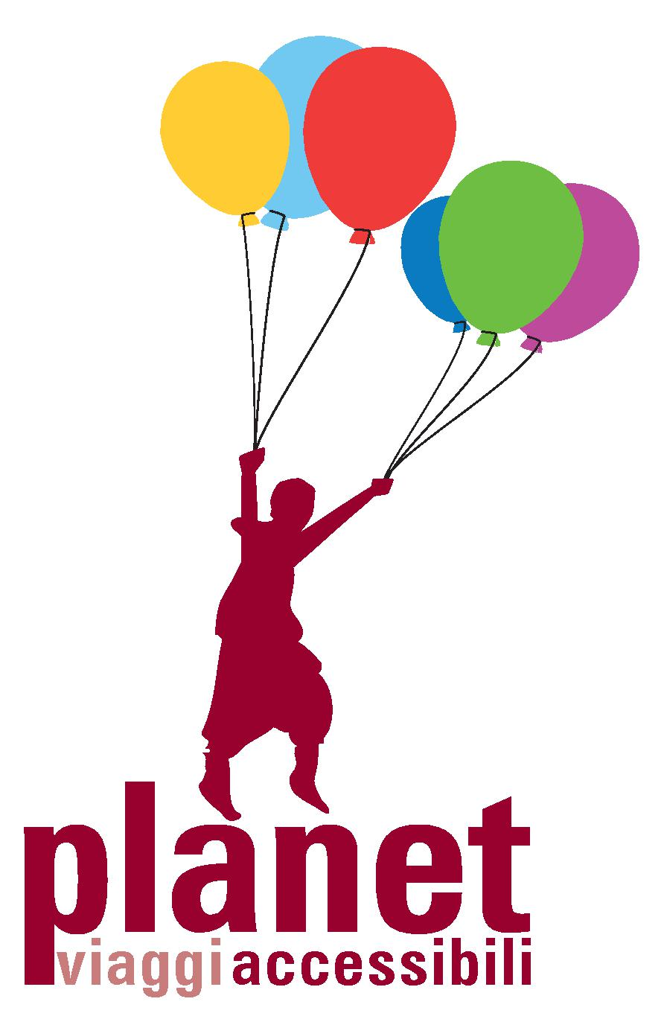
Nella foto: logo Planet Viaggi Accessibili

Cipro, perla del Mediterraneo
Paphos, Nicosia e Larnaka
Durata: 8 giorni / 7 notti
Il programma di viaggio può subire variazioni determinate dall’andamento della pandemia di Covid-19.
Per viaggiare in tranquillità abbiamo incluso nel pacchetto di viaggio la polizza contro annullamento viaggio e la possibilità di sottoscrivere una polizza integrativa facoltativa All Risck con estensioni Covid.

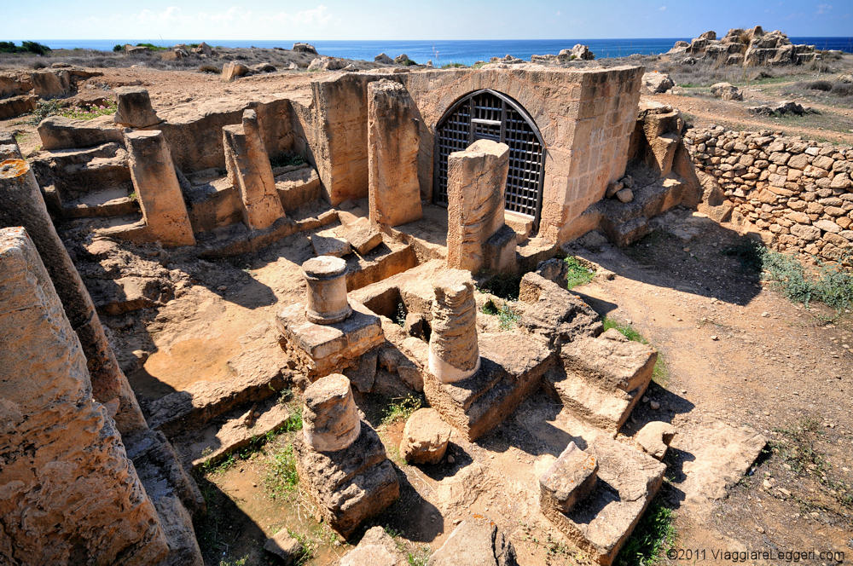
Nella foto: visuale dell’area archeologica con le Tombe dei Re a Paphos

Questo viaggio ci porterà alla scoperta di Cipro, che fu sede di una delle prime civiltà del Mediterraneo. Di qui passarono gli Ittiti, Assiri e perfino gli egizi: passò tra le mani di Alessandro Magno e divenne infine parte dell'Impero Romano d'Oriente. Da queste dominazioni deriva l'enorme ricchezza di tesori archeologici e monumentali che visiteremo nel nostro itinerario. Anche la storia moderna dell'isola non è scevra di contrasti, poiché la parte nord dell'isola si trova sotto l'egida del governatorato turco di Ankara, quella che i ciprioti chiamano “la parte occupata di Cipro” ... Grazie a questo itinerario di viaggio potremo addentrarci nella cultura cipriota passando attraverso le città più importanti, Paphos, Nicosia, Larnaka, senza lasciarci scappare un po’ di mare ed entrando in contatto con la gastronomia locale.

Questa esperienza di turismo accessibile è promossa dal tour operator Planet Viaggi Accessibili e mira a diffondere una nuova modalità per scoprire e conoscere la vera essenza dei luoghi di arrivo, secondo i principi del turismo accessibile e responsabile.

Il viaggio è pensato in modo particolare per essere apprezzato dalle persone cieche e ipovedenti. Il viaggio è realizzato grazie a una rete di collaborazione con professionisti, associazioni e operatori specializzati.

PROGRAMMA
1° giorno: arrivo a Paphos
Partenza dall’Italia e arrivo a Paphos. Check-in in Hotel. A seguire cena e pernottamento.
2° giorno: il sito archeologico di Kato e mare
Dopo colazione, andremo con la guida alla scoperta del sito archeologico di Kato, patrimonio UNESCO, che conserva reperti che vanno dalla Preistoria fino al periodo del Medioevo, con particolare abbondanza di monumenti di epoca romana. Trascorreremo il pomeriggio al mare. Cena, rientro in hotel e pernottamento.
3° giorno: mare e le Tombe dei Re
Dopo la colazione ci recheremo subito al mare per trascorrere del tempo in una delle bellissime spiagge dei dintorni di Paphos. Dopo pranzo visiteremo le Tombe dei Re, risalenti al IV secolo a.C.: si tratta di sepolture di aristocratici ed alti funzionari dell’antica società cipriota scavate nella roccia. Cena e pernottamento.
4° giorno: Nicosia
Trasferimento con pullman di linea in mattinata per la capitale, Nicosia. Andremo alla scoperta di Ledra Street Crossing Point, la più importante via commerciale del centro storico di Nicosia: una strada pedonale che attraversa la parte greco-cipriota della capitale e permette l’ingresso alla parte turco-cipriota attraverso l’unico passaggio esistente all’interno delle mura medievali della città. Nel pomeriggio ci recheremo alla scoperta di Büyük Han, il più grande caravanserrai sull’isola di Cipro e considerato uno degli edifici più belli dell’isola. Situato nella capitale di Cipro, fu costruito dagli Ottomani nel 1572, l’anno dopo che avevano conquistato Cipro dai Veneziani e oggi moschea, ma sede anche di un fiorente centro di artigianato locale. Visiteremo la moschea Selimiye, considerata uno dei più elevati esempi di architettura ottomana. Cena. Rientro in hotel e pernottamento.
5° giorno: il centro artigiano di Nicosia e transfer a Larnaka
Dopo colazione, ci recheremo presso il centro artigiano di Nicosia dove, accompagnati da una guida, conosceremo le antiche arti per la fabbricazione dei mosaici, dei gioielli, dei tessuti e i maestri vasai e potremo anche vederli all’opera, chiacchierare con loro e, se vorremo, comprare alcuni oggetti di autentico artigianato cipriota da portarci a casa. Nel pomeriggio ci trasferiremo con pullman di linea a Larnaka, dove faremo il check-in in hotel ed una passeggiata sul lungomare prima di cena. Cena e pernottamento.

6° giorno: mare e food tour a Larnaka
Dedicheremo questa mattinata alle spiagge di Larnaka. Nel pomeriggio invece ci aspetta un tour gastronomico da leccarsi i baffi in compagnia di una guida turistica locale che ci porterà in giro per scoprire i piatti tipici di Cipro nei locali più autentici di Larnaka! Faremo diverse tappe in compagnia della guida e degustando specialità caratteristiche dell’isola. Rientro in albergo e pernottamento.
7° giorno: mare a Larnaka
Giornata dedicata alla spiaggia e al meritato riposo!
8° giorno: transfer in aeroporto e rientro in Italia
Dopo colazione trasferimento in aeroporto di Paphos per il rientro in Italia. Conclusione del viaggio e fine dei nostri servizi.
Modalità di effettuazione del viaggio: pacchetto turistico.
Quota a persona (calcolata su un gruppo di 4-6 persone): 935 € + quota accompagnamento condiviso a richiesta + voli aerei
Per i viaggiatori ciechi o ipovedenti che viaggiano da soli è previsto un accompagnatore condiviso con un’altra persona, con un rapporto massimo di un accompagnatore ogni 2 persone cieche o ipovedenti che necessitano di accompagnamento, ad un costo individuale di 400 €.
Su richiesta è possibile organizzare il viaggio anche per due persone.

Il programma e costi devono intendersi come indicativi, in quanto definiti sulla base della normale programmazione, l’andamento della pandemia da Covid-19 potrebbe costringerci a modificarli.
Programma e costi verranno confermati prima dell’iscrizione e della firma del contratto di partecipazione al viaggio.

La quota comprende:
- nr. 3 pernottamenti con colazione in camera doppia presso hotel 3 stelle a Paphos
- nr. 1 pernottamento con colazione in camera doppia presso hotel 3 stelle a Nicosia
- nr. 3 pernottamenti con colazione in camera doppia presso hotel 3 stelle a Larnaka
- transfer privato da e per aeroporto
- transfer con pullman di linea Paphos-Nicosia e Nicosia-Larnaka
- escursioni come da programma
- food tour guidato
- guida turistica a Paphos (mezza giornata)
- accompagnatori di gruppo dall’Italia
- materiale tiflo-didattico di supporto: mappe e cartine in rilievo
- assicurazioni medico-bagaglio e contro annullamento viaggio
- organizzazione tecnica

La quota non comprende:
- viaggio di avvicinamento
- voli aerei accompagnatori (quota suddivisa tra i partecipanti)
- pasti non inclusi
- vitto accompagnatori (quota suddivisa tra i partecipanti)
- trasporti in loco con mezzi pubblici nelle singole località
- eventuali tasse di soggiorno
- eventuali ingressi, extra e quanto non specificato nella voce “la quota comprende”

La cifra stabilita prevede alloggio in camera doppia e nel caso si desiderino sistemazioni diverse, il maggior valore sarà a carico del cliente.

Supplemento singola su richiesta.

Notizie utili
Per le condizioni contrattuali consultate il sito internet di Planet Viaggi Responsabili. Le stesse condizioni sono depositate presso la Provincia di Verona all’ufficio del turismo.

Organizzazione tecnica

PLANET VIAGGI RESPONSABILI
via Vasco de Gama 12a - Verona
tel: 045 83 42 630 – 045 89 48 363
e-mail: turismoaccessibile@planetviaggi.it
www.planetviaggiaccessibili.it

